Научное програмирование

Отчет по лабораторной работе № 3

Кейела Патачона НПМмд-02-21

Содержание

# Цель работы

Ознакомится с основными операциями для работы в Octave..

# Выполнение лабораторной работы

## Простейшие операции

Включим журналирование сессии. Продемонстрируем, что Octave можно использовать как простейший калькулятор. Для этого вычислим выражение, зададим вектор и ковектор, а также матрицу.

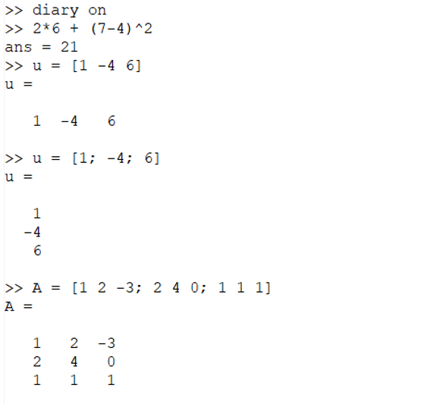

Простейшие операции

## Операции с векторами

Зададим два вектора-столбца, выполним операции сложения векторов, Скалярное умножение, Векторное умножение и вычислим норму вектора.

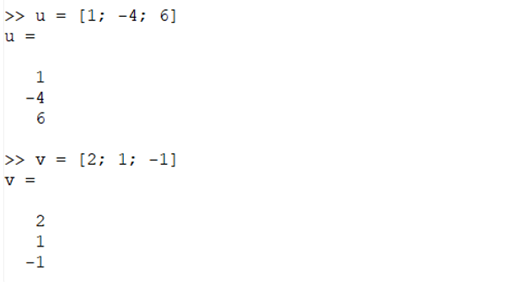

Операции с векторами 1

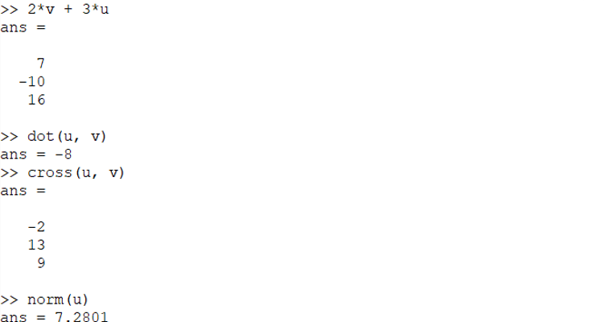

Операции с векторами 2

## Вычисление проектора

Введём два вектора-строки. Вычислим проекцию вектора u на вектор v.

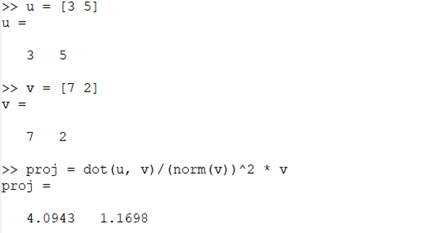

Вычисление проектора

## Матричные операции

Введём матрицы A и B. Вычислим произведение матриц AB, затем вычислим произведение матриц B^TA. Вычислим 2A − 4I. Найдём определитель | A |, обратную матрицу A−1, собственные значения и ранг матрицы.

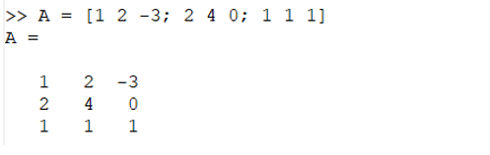

Вычисление проектора

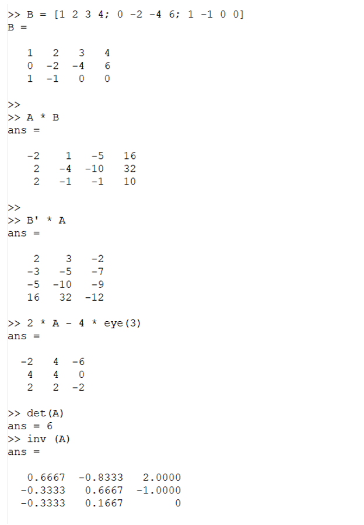

Вычисление проектора

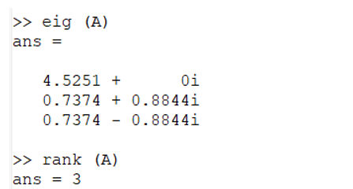

Вычисление проектора

## Построение простейших графиков

Построим график функции sin x на интервале [0, 2π]. Создадим вектор значений x, зададим вектор y = sin x, построим график. В результате получим следующий график. Затем улучшим внешний вид графика. Зададим красный цвет для линии и сделаем её потолще, подгоним диапазон осей, нарисуем сетку, подпишем оси, сделаем заголовок графика и зададим легенду.

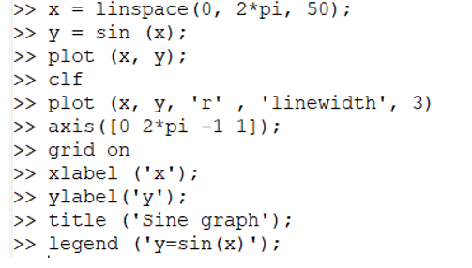

Построение простейших графиков 1

Сначала был получен следующий график:

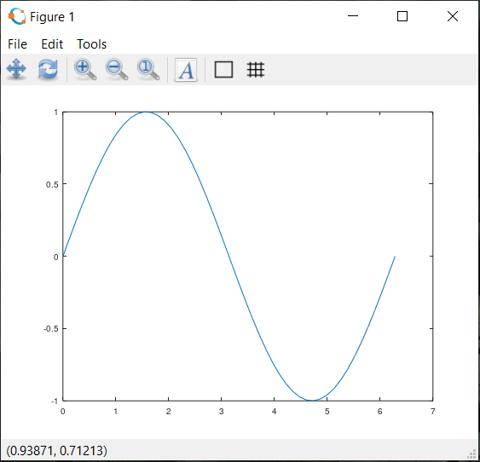

Построение простейших графиков 2

Затем получили более красивый и наглядный график заданной функции:

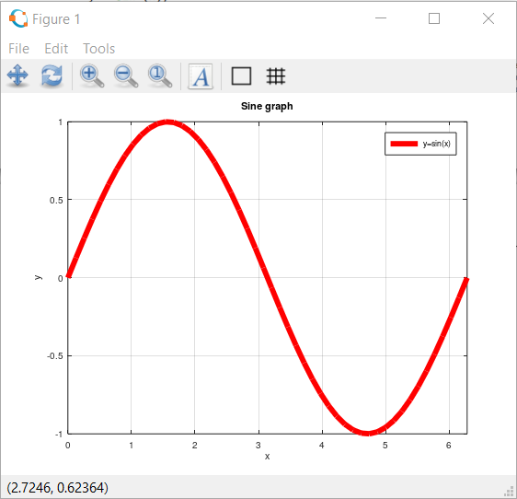

Построение простейших графиков 3

### 6. Два графика на одном чертеже

Для того чтобы начертить два графика на одном чертеже, нужно использовать команду hold on. Сделаем один график, затем добавим график регрессии, зададим сетку, оси и легенду.

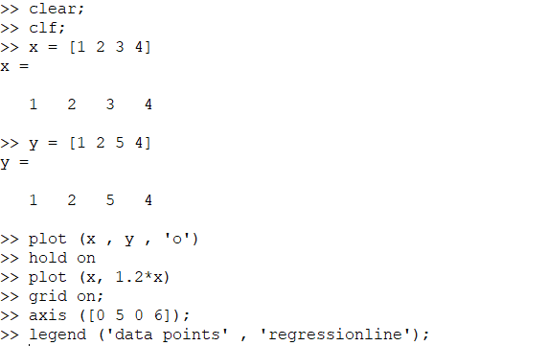

Два графика на одном чертеже 1

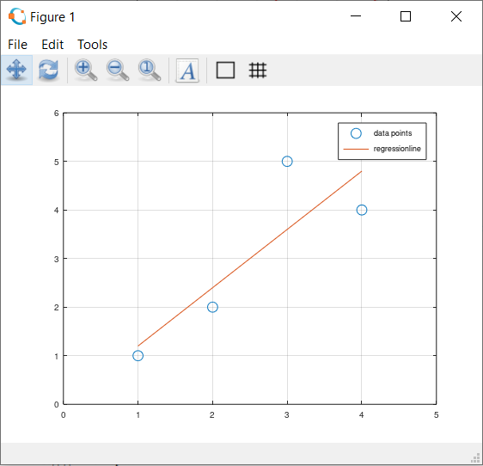

Два графика на одном чертеже 2

## График y=x^2 sin x

Зададим вектор x (0, 2pi). Построим график y=x^2 sin x, используя поэлементное возведение в степень и поэлементное умножение. Сохраним графики в виде файлов.

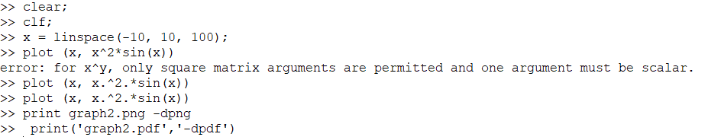

График y=x^2 sin x



График y=x^2 sin x

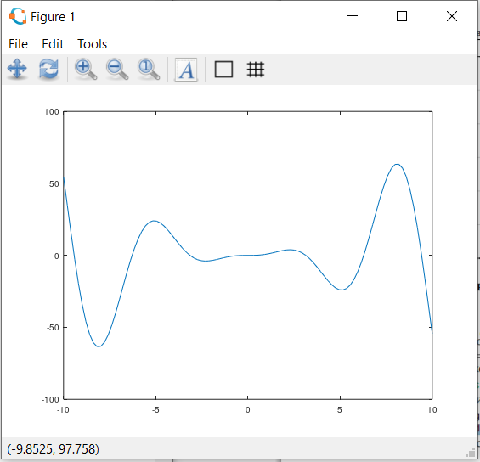

График y=x^2 sin x

## Сравнение циклов и операций с векторами

Сравним эффективность работы с циклами и операций с векторами. Для этого вычислим сумму:

Сумма

Сумма

Очистим память и рабочую область фигуры, вычислим сумму с помощью цикла, создадим файл loop_for.m, функции tic и toc служат для запуска и остановки таймера, запустим файл loop_for.m. Вычислим сумму с помощью операций с векторами. Создадим файл loop_vec.m, запустим его. Завершим запись в файл.

Ниже мы можем наблюдать, что с помощью векторов компьютер вычисляет заданную сумму намного быстрее.

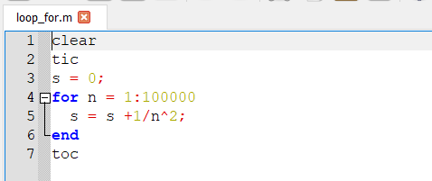

Сравнение циклов и операций с векторами 1

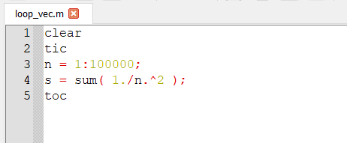

Сравнение циклов и операций с векторами 2

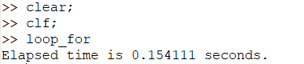

Сравнение циклов и операций с векторами 3

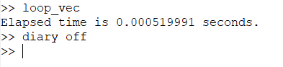

Сравнение циклов и операций с векторами 4

# Вывод

В ходе выполнения данной работы я ознакомился с основными операциями для работы в Octave.